آنفلوانزاي پرندگان (Avian Influenza)

آنفلوانزاي پرندگان ، يك بيماري ويروسي مي باشد كه دستگاههاي تنفس ، گوارش يا عصبي بسياري از انواع طيور و ساير پرندگان را مبتلا مي سازد . شديدترين نوع بيماري به صورت حاد و عمومي مي باشد كه در طيور با يك دوره كوتاه و مرگ و مير بسيار بالا مشخص مي گردد .
آنفلوانزاي پرندگان مي تواند در بيشتر گونه هاي پرندگان بروز نمايد . درايالات متحده بيشتر موارد شيوع بيماري ، در بوقلمونها و اردكها بوده است . معدودي از واگيري ها نيز در ماكيان ديده شده است. يكي از اين موارد كه در سال 1983 تا 1984 اتفاق افتاد به اجراي يك برنامه ريشه كني ايالتي انجاميد كه مستلزم از بين بردن 17 ميليون پرنده بود . پرندگان در تمام گروه هاي سني ، حساس قلمداد مي شوند . واگيريهاي آنفلوانزاي پرندگان ، در سراسر جهان اتفاق افتاده است .
ويروسهاي آنفلوانزا جزو ارتوميكزو ويروسها طبقه بندي شده اند كه داراي سروتيپ هاي A,B,C مي باشند . تيپ هاي B,C تنها در انسان شناسايي شده اند . تمام ويروسهاي آنفلوانزاي پرندگان داراي آنتي ژن تيپ A هستند . اين آنتي ژن در آزمايش ژل ديفوزيون براي تشخيص آنتي بادي عليه ويروسهاي تيپ A مورد استفاده قرار مي گيرد .
ويروسهاي آنفلوانزا داراي دو آنتي ژن سطحي مهم به نامهاي هماگلوتينين و نورامينيداز هستند كه در تشخيص ويروسهاي خاص مفيد مي باشند . حداقل 13 هماگلوتينين و 9 نورامينيداز وجود دارند كه تعداد زيادي از تحت تيپ هاي ويروس را به وجود آورده اند . بين اين تحت تيپ ها حفاظت متقاطع وجود ندارد .
ويروسهاي آنفلوانزا از نظر بيماري زايي و قابليت انتشار در بين پرندگان ، با يكديگر بسيار متفاوتند . در حالي كه تيپ هاي 5 و 7 هماگلوتينين در شكل بسيار بيماري زاي AI دخالت دارند ، اين تيپ ها همچنين در عفونت هاي خفيف تر يا بدون نشانه در پرندگان نيز موثر مي باشند .
پرندگان آبزي ( اعم از وحشي و اهلي) مخازن عمده طبيعي براي ويروسهاي آنفلوانزا مي باشند. گاهي پرندگان آبزي وحشي كه معمولاً نشانه هاي بيماري را بروز نمي دهند و ممكن است ويروس را به مدت طولاني دفع نمايند .

نشانه هاي باليني
نشانه هاي آنفلوانزا بسيار متفاوت بوده ، به عوامل چندي از قبيل : سن و گونه پرنده ، حدت ويروس ، عفونت هاي همزمان و كيفيت پرورش بستگي دارد .
در بسياري از موارد ، نشانه هاي تنفسي شامل : سرفه ، عطسه ، صداي رال ، ريزش اشك ، تورم سينوس، كاهش توليد تخم يا تركيبي از آنها وجود دارد . ممكن است اسهال ، ادم سرو صورت يا اختلالات عصبي وجود داشته باشد .
در بوقلمونهاي جوان و درحال رشد ، بخصوص وقتي عفونتهاي ثانوي مانند وباي ماكيان، كلي باسيلوز يا كريزاي بوقلمون اتفاق مي افتند ممكن است اين بيماري به صورت تحت باليني يا شديد باشد .
ميزان ابتلاو مرگ و مير بسيار متغير است .

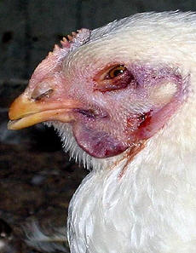
تورم سر و صورت و سینوس ها در بیماری آنفلونزای پرندگان

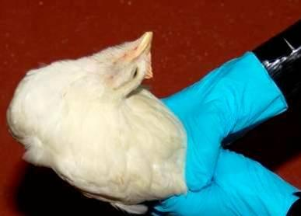

اختلالات عصبی در آنفلونزای پرندگان

شانه هاي كالبد گشايي :
جراحات برحسب بيماري زايي ويروس به طور گسترده اي متفاوت است . در اكثر موارد شيوع آنفلوانزا در طيور ، التهاب خفيف يا متوسط ناي ، سينوسها ، كيسه هاي هوايي و ملتحمه چشم وجود دارد . در پرندگان تخمگذار اغلب حالت تحليل و پيچ خوردگي مجزاي تخم ديده مي شود .
درجات متفاوتي از پرخوني ، خونريزي ، ترانسودا و نكروز در جراحات گزارش شده است . در عفونت با ويروس بسيار بيماري زا ، جراحات كالبد گشايي در طيور گسترده تر و شديدتر مي باشد . ممكن است اكسوداي فيبريني بر روي كيسه هاي هوايي ، مجراي تخم ، كيسه پريكارد يا روي پرده صفاق وجود داشته باشد .

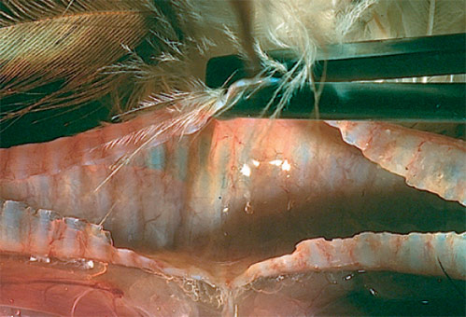
اکسودا و ترشحات در نای پرنده مبتلا به آنفلونزا
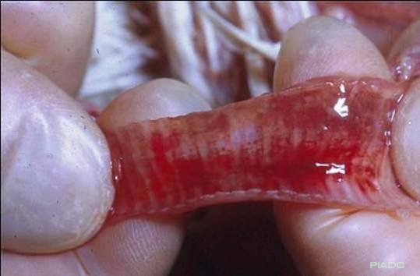

خونریزی شدید نای در آنفلونزای پرندگان

كنترل و پيشگيري :

كنترل بيماري عمدتاً از طريق جلوگيري از مواجهه پرندگان ، با ويروسهاي آنفلوانزا، انجام مي شود . هيچ پرنده اي نبايد به گله هاي در حال رشد وارد شود و از تماس مستقيم يا غير مستقيم پرندگان وحشي مهاجر و وارداتي با گله ، بايد جلوگيري گردد . تخم مرغهايي كه براي جوجه كشي در نظر گرفته مي شود بايد از گله هاي عاري از آنفلوانزا تهيه شده باشند .
در مناطقي كه بيماري آنفلوانزاي پرندگان مشكل ساز بوده است ، خون يا آنتي بادي زرده تخم مرغ ، تحت آزمايشهاي سرولوژيكي متداول قرار مي گيرند . اين تلاشها ، تشخيص زود هنگام موارد شيوع را امكان پذير نموده ، سبب مي شود تاساير اقدامات نظير قرنطينه ، زودتر اجرا شود .
احتمال ورود آنفلوانزاي بسيار بيماري زا از راه واردات طيور يا پرندگان ديگر را بايد با قرنطينه كاهش داد .
معمولاً واكسني در دسترس نيست مگر واكسنهايي كه براي منطقه اي خاص كه سويه مشخصي از ويروس آنفلوانزا مشكل ساز است ، ساخته شده باشند . به جهت تنوع آنتي ژنيكي در ميان ويروسهاي آنفلوانزا ، اين واكسنها احتمالاً نمي توانند در مناطق ديگر مورد استفاده قرار گيرند .

درمان :
درمان موثري وجود ندارد اما پرورش خوب ، تغذيه مناسب و آنتي بيوتيكهاي وسيع الطيف ممكن است ضايعات حاصل از عفونتهاي ثانوي را كاهش دهند .

راه هاي انتقال بيماري آنفلوانزاي فوق حاد به انسان :
1. تماس مستقيم با پرندگان آلوده وبيمار
2. تماس مستقيم با مدفوع وترشحات پرندگان و وسايل آلوده
3. ذبح و پركني طيور وماكيان آلوده وبيمار
4. تنفس هواي آلوده به ويروس
5. شكار پرندگان يا خريداري پرندگان شكار شده
6. مراحل آماده سازي قبل از پخت وخوردن گوشت ، تخم مرغ وساير فرآورده هاي خوراكي پرندگان آلوده به صورت خام و نيم پز
7. استفاده از مواد خوراكي و آب هاي آلوده به فضولات پرندگان
8. تردد در بازارهاي سنتي خريد وفروش پرندگان زنده

نشانه هاي بيماري در انسان :

نشانه هاي بيماري در انسان شبيه همان آنفلوانزاي فصلي است ولي بيماري شديدتر والبته خطرناك تر ايت. تب ، گلو درد و سرفه ، نشانه هاي اصلي ومهم بيماري اند كه مي تواند با بي اشتهايي، تهوع ، استفراغ، اسهال ، احساس كوفتگي (دردهاي استخواني – عضلاني) ، لرز ، سر درد ، احساس ضعف وخستگي ، آب ريزش بيني ، گرفتگي بيني و عطسه همراه باشد.
در صورت پيشرفت بيماري ودرمان نامناسب ، ممكن است ورم و چرك كردن شش ها سبب مرگ انسان شود.
دوره نهفتگي بيماري ، يعني مدتي كه طول مي كشد تا ويروس وارده به بدن انسان را بيمار كند ، يك تا دو روز است.

